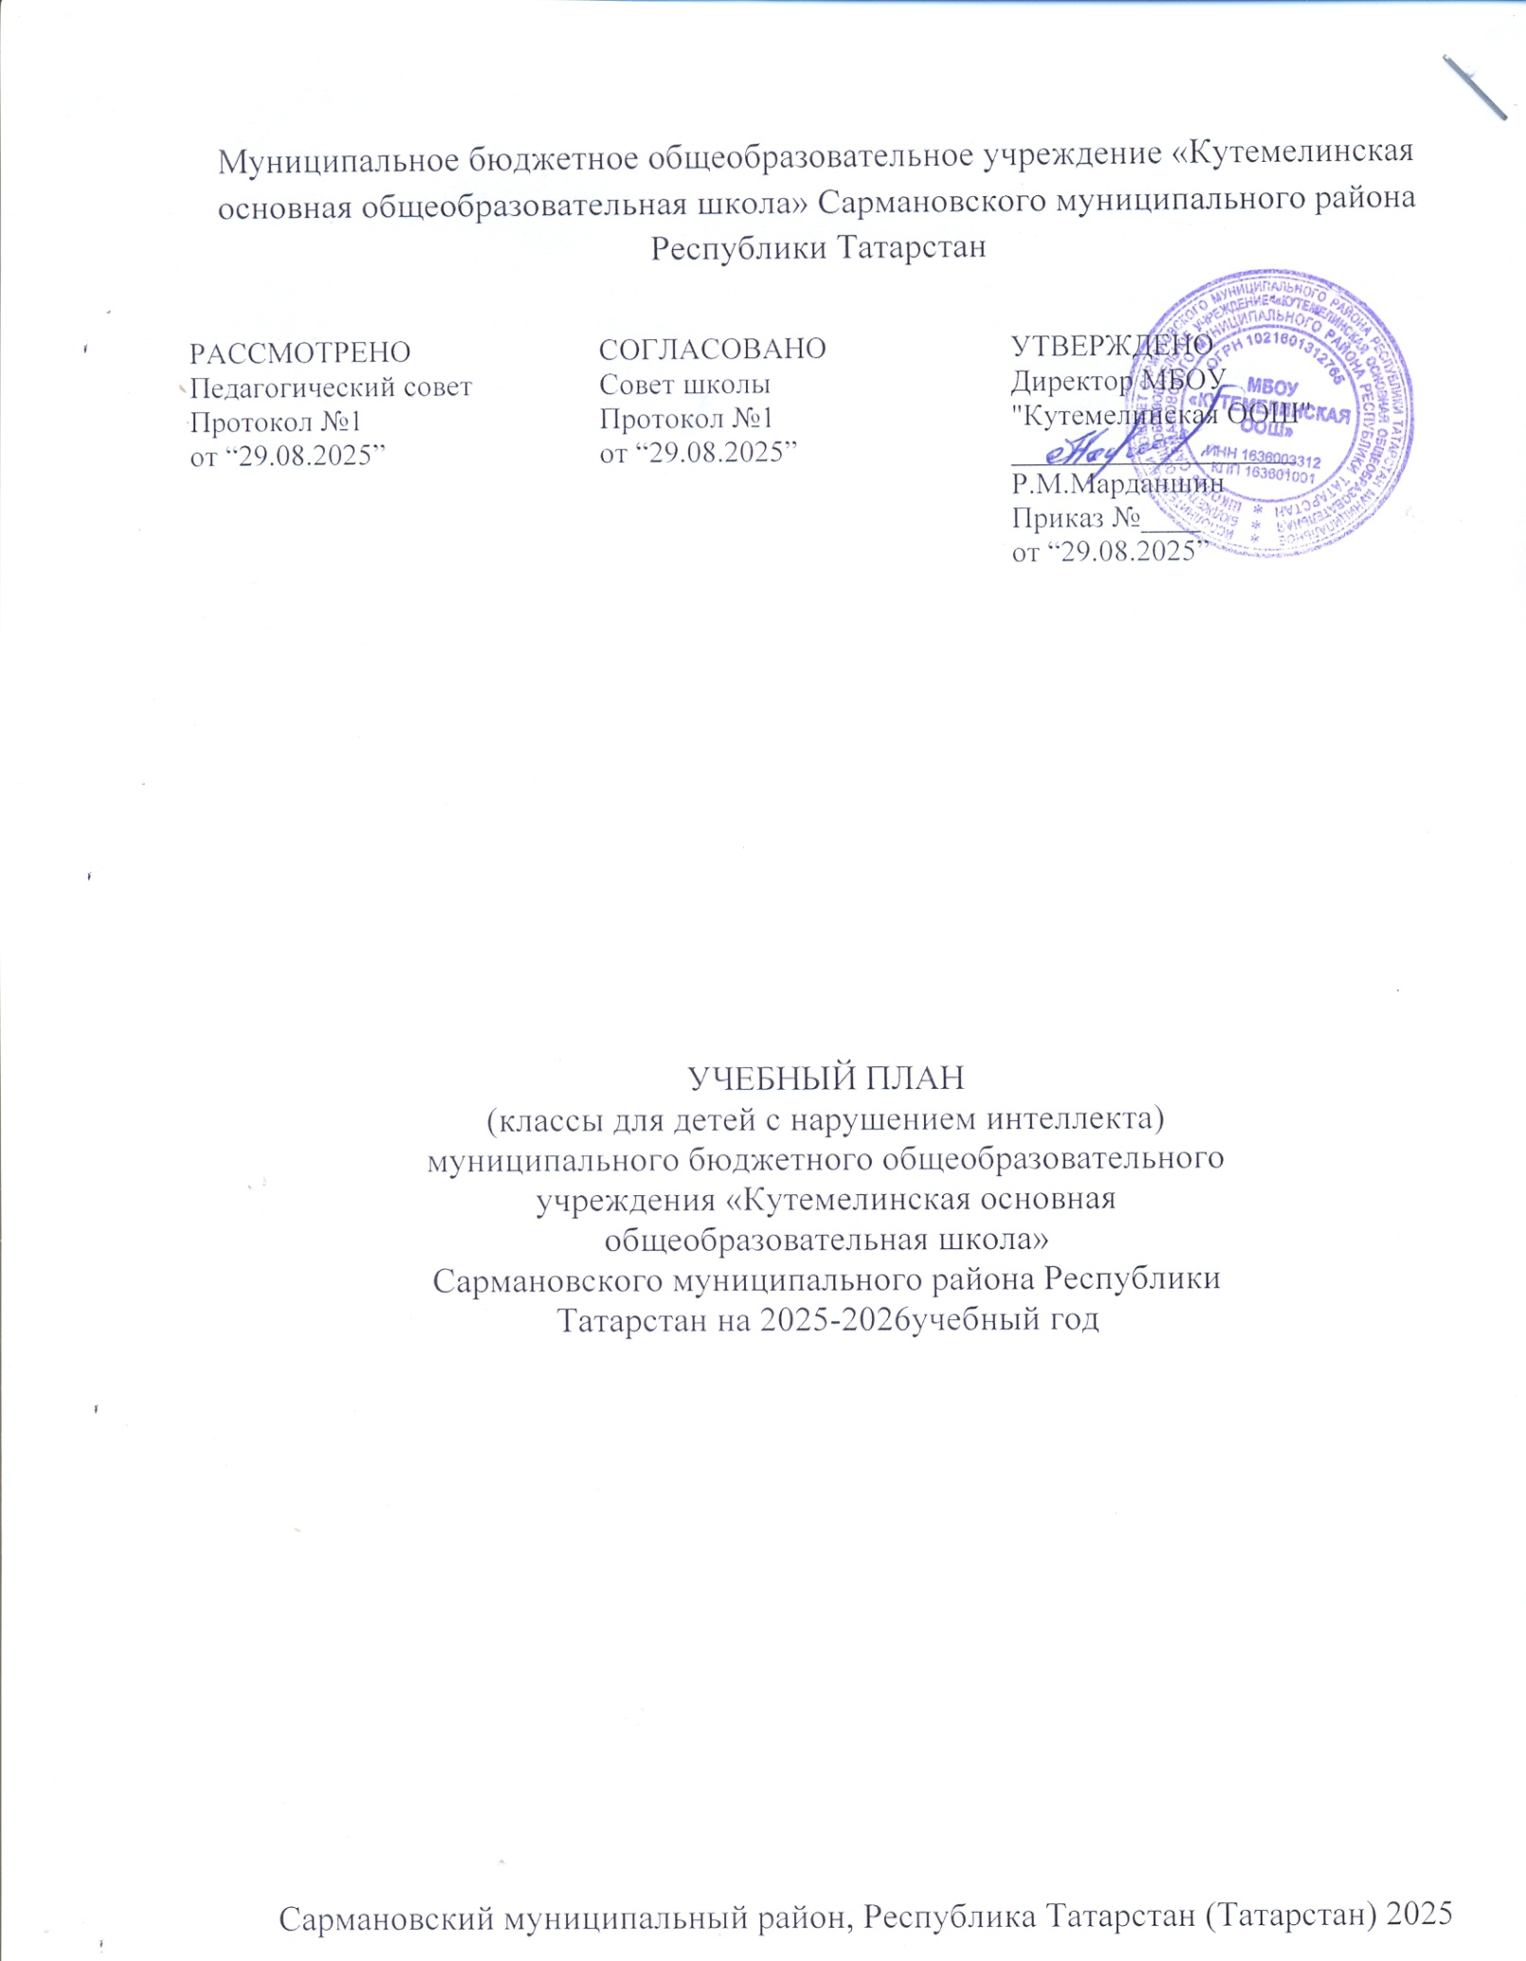

Пояснительная записка

Федеральный учебный план образовательных организаций Российской Федерации (далее - Учебный план), реализующих ФАООП УО, фиксирует общий объем нагрузки, максимальный объем аудиторной нагрузки обучающихся, состав и структуру обязательных предметных областей, распределяет учебное время, отводимое на их освоение по классам и учебным предметам.
Учебный план на 2024-2025 учебный год составлен на основе следующих документов:
- Закона Российской Федерации от 29.12.2012 г. №273-ФЗ «Об образовании в Российской Федерации»;
- Приказа Министерства образования и науки Российской Федерации от 19.12.2014 №1599 «Об утверждении Федерального государственного образовательного стандарта образования обучающихся с умственной отсталостью (интеллектуальными нарушениями);
- Приказ Министерства образования и науки Российской Федерации от 24 ноября 2022 г. N 1026 «Об утверждении федеральной адаптированной основной общеобразовательной программы обучающихся с умственной отсталостью (интеллектуальными нарушениями)»
-Приказа Министерства образования и науки Российской Федерации от 30.08.2011 № 1015 «Об утверждении порядка организации и осуществления образовательной деятельности по основным общеобразовательным программам - общеобразовательным программам начального общего, основного общего и среднего общего образования»;
- Федеральный государственный образовательный стандарт образования обучающихся с умственной отсталостью (интеллектуальными нарушениями), утвержденный приказом Министерства образования и науки Российской Федерации от 19 декабря 2014 г. N 1599 (зарегистрирован Министерством юстиции Российской Федерации 3 февраля 2015 г., регистрационный N 35850)
- Приказа Минобрнауки России от 31 марта 2014 года №253 «Об утверждении федерального перечня учебников, рекомендованных к использованию при реализации имеющих государственную аккредитацию образовательных программ начального общего, основного общего и среднего общего образования»;
- Письма Министерства образования и науки Российской Федерации от 12 мая 2011 г. №03-296 «Об организации внеурочной деятельности при введении ФГОС общего образования»;
- Письма Министерства образования и науки Российской Федерации от 13.10.2011г. №19-255 «О направлении рекомендации» (Рекомендации по совершенствованию преподавания физической культуры в специальных (коррекционных) заведениях»;
- Письма Минобразования России от 31.10.2003 №13-51-263/123 «Об оценивании и аттестации учащихся, отнесенных по состоянию здоровья к специальной медицинской группе для занятий физической культурой».
-- Санитарные правила и нормы СанПиН 1.2.3685-21 «Гигиенические нормативы и требования к обеспечению безопасности и (или) безвредности для человека факторов среды обитания», утвержденных постановлением Главного государственного санитарного врача Российской Федерации от 28.01.2021 № 2.
Учебный план определяет общие рамки принимаемых решений при разработке содержания образования, требований к его усвоению и организации образовательного процесса, а также выступает в качестве одного из основных механизмов его реализации.
Недельный учебный план представлен по этапам обучения:
1 этап - III классы;
2 этап - V - IX классы;
Срок обучения по АООП составляет 9 лет.
Учебная нагрузка рассчитывается исходя из 34 учебных недель в году со II по IXкласс.
Общий объем учебной нагрузки составляет не более от 3039 до 3732 академических часов на 1 этапе обучения, 5066 академических часов на 2 этапе обучения.
На каждом этапе обучения в учебном плане представлены семь предметных областей и коррекционно-развивающая область. Содержание всех учебных предметов, входящих в состав каждой предметной области, имеет ярко выраженную коррекционно-развивающую направленность, заключающуюся в учете особых образовательных потребностей обучающихся. Кроме этого, с целью коррекции недостатков психического и физического развития обучающихся в структуру учебного плана входит и коррекционно-развивающая область.
Учебный план включает обязательную часть и часть, формируемую участниками образовательных отношений.
Обязательная часть учебного плана определяет состав учебных предметов обязательных предметных областей, которые должны быть реализованы во всех имеющих государственную аккредитацию образовательных организациях, реализующих АООП, и учебное время, отводимое на их изучение по классам (годам) обучения.
Обязательная часть учебного плана отражает содержание образования, которое обеспечивает достижение важнейших целей современного образования обучающихся с умственной отсталостью:
- формирование жизненных компетенций, обеспечивающих овладение системой социальных отношений и социальное развитие обучающегося, а также его интеграцию в социальное окружение;
- формирование основ духовно-нравственного развития обучающихся, приобщение их к общекультурным, национальным и этнокультурным ценностям;
- формирование здорового образа жизни, элементарных правил поведения в экстремальных ситуациях.
Часть учебного плана, формируемая участниками образовательных отношений, обеспечивает реализацию особых (специфических) образовательных потребностей, характерных для каждой группы обучающихся, а также индивидуальных потребностей каждого обучающегося.
Таким образом, часть учебного плана, формируемая участниками образовательных отношений, предусматривает:
учебные занятия, обеспечивающие различные интересы обучающихся, в том числе этнокультурные;
увеличение учебных часов, отводимых на изучение отдельных учебных предметов обязательной части;
введение учебных курсов, обеспечивающих удовлетворение особых образовательных потребностей обучающихся с умственной отсталостью и необходимую коррекцию недостатков в психическом и (или) физическом развитии;
введение учебных курсов для факультативного изучения отдельных учебных предметов.
Неотъемлемой составляющей учебного плана является внеурочная деятельность, включающая коррекционно-развивающую область и другие направления внеурочной деятельности.
Содержание коррекционно-развивающей области учебного плана представлено обязательными коррекционными курсами (коррекционно развивающими занятиями).
Выбор коррекционных индивидуальных и групповых занятий, их количественное соотношение может осуществляться общеобразовательной организацией самостоятельно, исходя из психофизических особенностей обучающихся с умственной отсталостью на основании рекомендаций психолого-медико-педагогической комиссии. Время, отведенное на реализацию коррекционноразвивающей области, не учитывается при определении максимально допустимой учебной нагрузки, но учитывается при определении объемов финансирования.
Всего на коррекционно-развивающую область отводится не менее 5 часов в неделю из часов внеурочной деятельности.

Недельный учебный план ФАООП УО (вариант 1) обучающихся VI - IX классов.

Предметные области | Класс | Количество часов |  |  |  |  | Всего
Предметные области | Учебные предметы | V | VI | VII | VIII | IX

Обязательная часть
1. Язык и речевая практика | Русский язык | 4 | 4 | 4 | 4 | 4 | 20
1. Язык и речевая практика | Чтение (Литературное чтение) | 4 | 4 | 4 | 4 | 4 | 20
2. Математика | Математика | 4 | 4 | 3 | 3 | 3 | 17
2. Математика | Информатика | - | - | 1 | 1 | 1 | 3
3. Естествознание | Природоведение | 2 | 2 | - | - | - | 4
3. Естествознание | Биология  География | -  - | -  2 | 2  2 | 2  2 | 2  2 | 6  8
4. Человек и общество
4. Человек и общество | Основы социальной жизни | 2 | 2 | 2 | 2 | 2 | 10
4. Человек и общество | Мир истории | - | 2 | - | - | - | 2
4. Человек и общество | История Отечества | - | - | 2 | 2 | 2 | 6
5. Искусство | Музыка | 1 | - | - | - | - | 1
5. Искусство | Рисование (изобразительное искусство) | 2 | - | - | - | - | 2
6. Физическая культура | Адаптивная физическая культура | 2 | 2 | 2 | 2 | 2 | 10
7. Технология | Труд (технология) | 6 | 6 | 7 | 7 | 7 | 33
Итого |  | 27 | 28 | 29 | 29 | 29 | 142
Часть, формируемая участниками образовательных отношений:  Родной(татарский) язык  Родная (татарская) литература  Информатика |  | 1  1 | 1  1 | 1 | 1 | 1 | 6
Максимально допустимая годовая нагрузка (при 5-дневной учебной неделе) |  | 29 | 30 | 30 | 30 | 30 | 149
Коррекционно-развивающая область (коррекционные занятия и ритмика): |  | 6 | 6 | 6 | 6 | 6 | 30
Внеурочная деятельность: |  | 4 | 4 | 4 | 4 | 4 | 20
Всего часов |  | 39 | 40 | 40 | 40 | 40 | 199

